Azalean – en hälsosam ljusspridare i höstmörkret

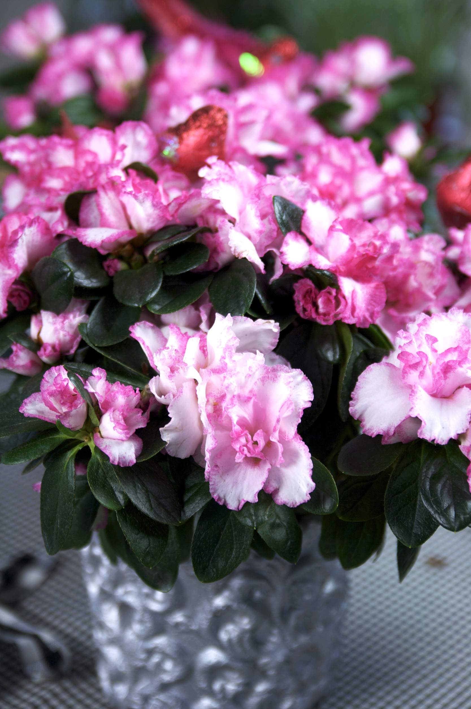

2012-11-09

Azaleor är underbara krukväxter som besitter många goda egenskaper. Framförallt bjuder de på underbar blomning när vi behöver det som allra bäst, nämligen under höst och vinter. Azaleorna är också förträffliga luftfuktare som förbättrar luftkvalitén inomhus. Det är en mycket god egenskap, speciellt under vinterhalvåret när många av oss vistas mycket inomhus i ofta alldeles för torra rum. Sist men inte minst är azalean en lättskött krukväxt, bara man känner till knepen som gör att man lyckas…

Blomsterfrämjandet har träffat Maria Lundgren på Arvidssons i Fjärås som är expert på azaleor. Hon delar gärna med sig av sin kunskap och ger oss tips om hur vi ska få azaleorna att trivas.

Nya odlingsmetoder med moderna torvjordar har gjort att azaleorna numera är lätta att vattna, berättar Maria. Azalean växer naturligt på bergssluttningarna i Himalaya och Japan där dagliga regnmoln kommer och släpper regn över sluttningarna. Azalean får då regelbundet vatten, men står aldrig i vatten eftersom det rinner undan.
Konsten att lyckas med azaleor är att försöka efterlikna de naturliga förhållandena hemma. Vattna därför regelbundet. Lite vatten varje dag i botten på ytterkrukan är det lättaste, ca 1-1,5 dl vatten. Kontrollera att azalean inte står i vatten hela tiden. Den ska torka upp lite mellan vattningarna. Är azaleajorden våt, ge inget vatten den dagen. Näring bör inte tillsättas under blomningstiden.
Att sänka ner azalean i vatten tills det bubblat klart är inget att rekommendera för azaleor i plastkrukor med torvjord. Risken är att plantan bli för våt och att rötterna kvävs, förklarar Maria.
Bäst trivs azalean om den placeras i fönster eller på ett bord i rummet, fortsätter Maria. Undvik starkt solsken eller över heta element. En knoppig azalea behöver stå ljusare än en utslagen. Placering under en lampa är bra om man vill ha azalean inne i rummet.

Blomning
Det är inte så många som tänker på det, säger Maria, men azalean sätter sina knoppar och lagrar energi till sin blomning redan på sommaren. Det är därför den kan blomma så rikligt under det mörka vinterhalvåret när många andra blommor som sätter knopp efterhand inte kan blomma någon längre tid. Azaleor kan blomma på lagrad energi så länge som 4-8 veckor!

Höst- och vårazaleor
Det finns två typer av azaleor för inomhusbruk, höst- och vårazaleor.
Höstazaleorna är de hållbara Vogelsorterna. De finns i ett 15-tal färger och har en stor dubbel blomma. De finns i handeln från september till nyår. De populäraste sorterna är den vita ’Madame Troch’, den ljusrosa ’Terra Nova’ och en vit sort med starkt cerisefärgad kant som heter ’Hülsten’. Vogelsorterna är tåliga och de dubbla blommorna står länge.
Efter nyår kommer de härliga vårazaleorna. Det finns ett otroligt variationsrikt sortiment med upp till 50 olika sorter som drivs i Sverige. Det är exempelvis äppleblomssorter som ’Rosalie’, småblommande japonicasorter som ’Kirin’ och ’Dolly’ samt polkagrisrandiga ’Sachsenstern’.
Nyhet till 2013!
Till hösten 2013 kommer det en ny färg i Vogelazaleasortimentet. Den väldigt söta ’Charlotte’ - en vit blomma med röda stänk i.

Vit azalea populärast i Sverige
I Sverige och även i övriga Norden är den vita fönsterazalean överlägset populärast av alla azaleasorter vilket är en stor skillnad mot övriga Europa. I Norden säljs det mer än tre gånger så många vita azaleor. Varför det är så är svårt att svara på, säger Maria, men hon tror att det beror på vår längtan efter ljus under det mörka vinterhalvåret och att den passar fint i den nordiska ljusa inredningsstilen.
I Sverige är hälften av alla sålda azalea vita och den mest populära sorten av alla är Vogelsorten ’Madame Troch’, som säljs under hela hösten fram till nyår.

Kan en azalea blomma om igen?
En Azalea som blommat rikligt i flera veckor under våra mörka månader blommar ofta ihjäl sig, och man ska vara nöjd med en azalea som blommat för fullt i 4-6 veckor berättar Maria. Efter lång blomning och om azalean börjar tappa bladen är det därför dags för komposten. Men en del exemplar är livskraftiga och med lite tur går det att få till en andra blomning. Har du en extra livskraftig azalea hemma och vill prova att spara den så kan du göra så här:
Låt azalean stå ljust i ett fönster. Dra ner på vattningen när blomningen avtar och plocka bort de sista blommorna. Nya små skott börjar titta fram på kvistarna i toppen på azalean. I februari ska plantan gödslas varje vecka med flytande krukväxtnäring eller rhododendronnäring. När frostrisken är över i maj-juni kan den placeras ut i halvskugga, på balkongen planterad i en större kruka, eller grävas ner i trädgården. Se till att gödselvattna den då och då. Snart kan nya knoppar växa fram och om det är en Vogelazalea kan den blomma på nytt redan under sommaren. Ta in azalean före frosten på hösten. En vårazalea behöver då stå ljust och svalt (0-10grader) under hösten för att mogna i knopparna. De kan sättas in ljust i rumstemperatur efter jul för ny blomning.

